Перелік питань
з вибіркової навчальної дисципліни «Нелінійний статичний аналіз конструкцій в середовищі Solidworks Simulation»
(назва навчальної дисципліни)
за спеціальностями 133 «Галузеве машинобудування», 131 «Прикладна механіка»
освітнього рівня «бакалавр»

№ з/п | Текст завдання
1 | У випадку незначного значення товщини квадратної пластини по відношенню до розміру її сторони (1/200) доцільно використовувати в нелінійних статичних дослідження
2 | При однаковому закріпленні по всім кромкам квадратної пластини та рівномірно розподіленому по площі навантаженні доречно  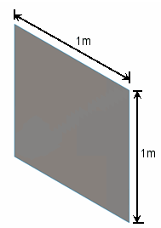
3 | В якому модулі SolidWorks можна змінити товщину оболонки
4 | На даному рисунку показано  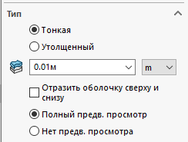
5 | На даному рисунку показано, що  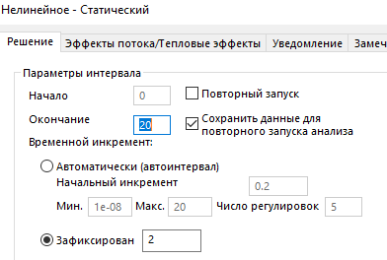
6 | На даному рисунку показано, що  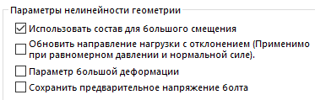
7 | На даному рисунку  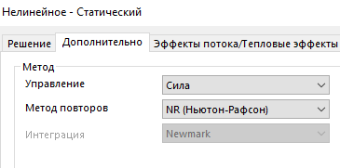
8 | Для нелінійних статичних досліджень
9 | В нелінійному аналізі, котрий використовує контроль сили
10 | У випадку незначного значення товщини квадратної пластини по відношенню до розміру її сторони (1/200) доцільно використовувати для лінійних статичних досліджень
11 | При однаковому закріпленні по всім кромкам квадратної пластини та рівномірно розподіленому по площі навантаженні доречно
12 | В нелінійному аналізі, котрий використовує контроль сили
13 | В нелінійному аналізі, котрий використовує контроль сили
14 | На даному рисунку показано, що  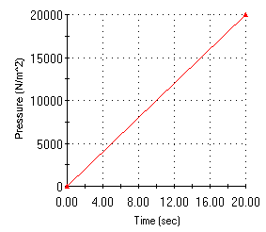
15 | На даному рисунку показано, що  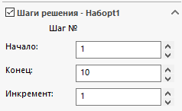
16 | В нелінійному статичному дослідженні може бути використана модель механіки матеріалу для наступного матеріалу
17 | Обмеження та навантаження у випадку методу управління силою
18 | Для задач в’язкопружності час являється
19 | В нелінійному статичному дослідженні може бути використана модель механіки матеріалу для наступного матеріалу
20 | За промовчанням зберігаються результати тільки на останньому кроці дослідження
21 | Метод управління силою буде перериватися
22 | В нелінійному статичному дослідженні може бути використана модель механіки матеріалу для наступного матеріалу
23 | Існують наступні типи нелінійності статичних задач
24 | Модель лінійного пружного ізотропного матеріалу передбачає, що
25 | Для задач текучості час являється
26 | В нелінійному статичному дослідженні може бути використана модель механіки матеріалу для наступного матеріалу
27 | Метод управляння довжиною дуги
28 | Модель лінійного пружного ортотропного матеріалу передбачає, що
29 | Сплави з ефектом пам’яті форми мають наступну модель механіки матеріалу
30 | В нелінійному статичному дослідженні може бути використана модель механіки матеріалу для наступного матеріалу
31 | Поняття «надпружності» передбачає, що
32 | В нелінійному статичному дослідженні може бути використана модель механіки матеріалу для наступного матеріалу
33 | Для задач нелінійної динаміки час являється
34 | Метод управляння переміщенням
35 | В нелінійному статичному дослідженні може бути використана модель механіки матеріалу для наступного матеріалу
36 | Модель повзучості матеріалу передбачає, що
37 | Реалізувати суміщення виділених кромок в статичному нелінійному дослідженні можна за рахунок  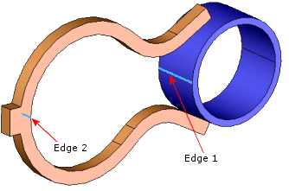
38 | На даному рисунку показано, що «Кромка <1>» 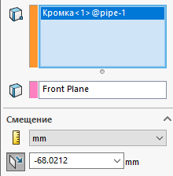
39 | В нелінійному статичному дослідженні може бути використана модель механіки матеріалу для наступного матеріалу
40 | Модель пластичності матеріалу передбачає, що
41 | При використанні довідкової геометрії в розділі кріплення статичного дослідження, вказувати зміщення
42 | В нелінійному статичному дослідженні може бути використана модель механіки матеріалу для наступного матеріалу
43 | Надпружна модель матеріалу передбачає, що
44 | На даному графіку ділянка ОА це  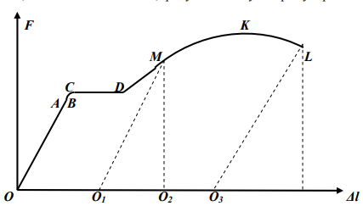
45 | На даному графіку ділянка CD це
46 | На даному графіку ділянка DK це
47 | На даному графіку точка В
48 | На даному графіку в точці К
49 | Лінійний статичний аналіз можна застосувати для наступної ділянки на графіку нижче
50 | Лінійний статичний аналіз дійсний якщо:
51 | Лінійний статичний аналіз дійсний якщо:
52 | Лінійний статичний аналіз дійсний якщо:
53 | Вирішення задачі лінійного статичного дослідження здійснюється в такій послідовності:
54 | Контактні умови підтримуються для
55 | Максимальне значення коефіцієнту тертя в статичному, нелінійному дослідження і випробування на ударну міцність становить
56 | При виборі контакту типу Нет проникновения можливими є наступні типи контактів сіток
57 | Наявність сумісної сітки потребує
58 | Наявність сумісної сітки не потребує
59 | Контакт Узел к узлу
60 | Контакт Узел к узлу
61 | Контакт Узел к узлу
62 | Контакт Узел к узлу
63 | Якщо має місце проковзування чи обертання поверхонь контакту, то доречно використовувати
64 | Коли площа контакту між гранями джерела і цілі стає занадто малою або скорочується до лінії або точки то не рекомендовано використовувати контакт
65 | Перед призначенням контактних умов необхідно
66 | Інтерференція можлива лише для
67 | Після редагування контактних умов необхідно
68 | Основні причини, що перешкоджають побудові сітки наступні:
69 | Основні причини, що перешкоджають побудові сітки наступні:
70 | Для контактних поверхонь, де не призначені локальні контактні умови автоматично призначається
71 | Глобальний контакт має пріоритет над
72 | Контактні умови підтримуються для
73 | Можна враховувати вплив тертя між контактуючими поверхнями
74 | Опір термічного контакту актуальний для
75 | Максимальне значення коефіцієнту тертя в статичному, нелінійному дослідження і випробування на ударну міцність становить
76 | При виборі контакту типу Нет проникновения можливими є наступні типи контактів сіток
77 | Наявність сумісної сітки потребує
78 | Наявність сумісної сітки не потребує
79 | Контакт Узел к узлу
80 | Контакт Узел к узлу
81 | Контакт Узел к узлу
82 | Контакт Узел к узлу
83 | Якщо має місце проковзування чи обертання поверхонь контакту, то доречно використовувати
84 | Коли площа контакту між гранями джерела і цілі стає занадто малою або скорочується до лінії або точки то не рекомендовано використовувати контакт
85 | Перед призначенням контактних умов необхідно
86 | Інтерференція можлива лише для
87 | Після редагування контактних умов необхідно
88 | Основні причини, що перешкоджають побудові сітки наступні:
89 | Основні причини, що перешкоджають побудові сітки наступні:
90 | Для контактних поверхонь, де не призначені локальні контактні умови автоматично призначається
91 | Глобальний контакт має пріоритет над
92 | Для аналізу напружено-деформованого стану деталей в процесі наступного їх взаємного руху (рисунок нижче) потрібно застосовувати  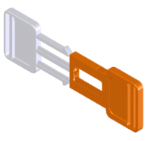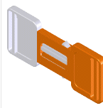
93 | Наступний тип контакту (дивись рисунок нижче) означає, що  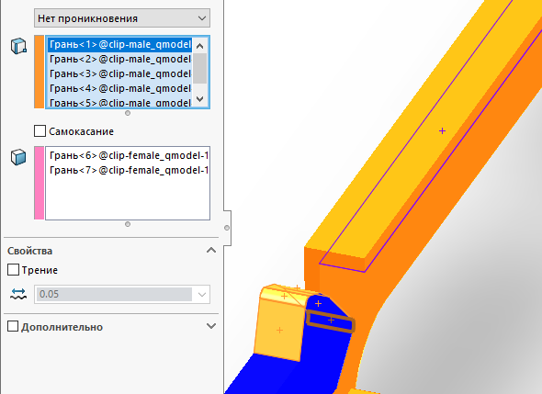
94 | Наступний тип контакту (дивись рисунок нижче) придатний для
95 | Наступний тип контакту (дивись рисунок нижче) означає, що
96 | Наступний тип контакту (дивись рисунок нижче) означає, що
97 | Для аналізу напружено-деформованого стану деталей в процесі наступного їх взаємного руху (рисунок нижче) потрібно застосовувати наступний алгоритм управління аналізом
98 | Для аналізу втрати та відновлення стійкості нежорсткого листа, що навантажений по центу, потрібно застосовувати наступний алгоритм управління аналізом  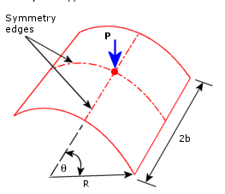
99 | Даний рисунок означає, що аналізується  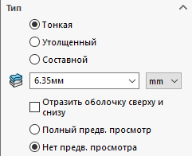
100 | В методі управляння довжиною дуги закономірність прикладених навантажень являється
101 | Чи можливо використовувати 2Д спрощення для нелінійного статичного аналізу?
102 | Чи доступним є варіант набору контактів «Виртуальная стенка» для нелінійного статичного аналізу?
103 | Чи можливо реалізувати контактні умови для самодотикання деталі чи даталей для нелінійного статичного аналізу?
104 | На даному рисунку показано, що  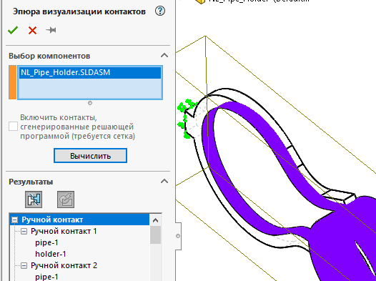
105 | Вказати правильне твердження
106 | Вказати правильне твердження
107 | Чи можна використовувати нелінійний статичний аналіз для моделювання контактних задач, у яких під дією навантаження змінюється площа контакту?
108 | Якщо у нелінійному статичному дослідженні при відсутності локальних контактних умов та автоматичних налаштуваннях глобального контакту не вдається побудувати сітку, то варто
109 | На даному рисунку показано  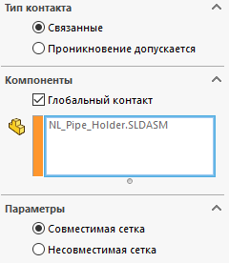
110 | Інтерференція компонентів в нелінійному статичному дослідженні
111 | Тип з’єдання набори контактів
112 | Тип з’єдання контакт компонентів
113 | Для безперервної передачі навантаження між деталями (без інтерференції) потрібно використовувати наступний тип контакту
114 | Єдина відповідна контактна умова для деталей з інтерференцією в статичних дослідженнях
115 | На даному рисунку показано, що  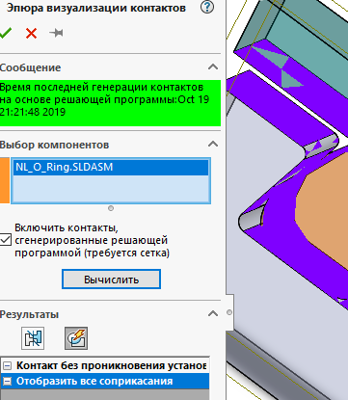
116 | На даному рисунку показано, що  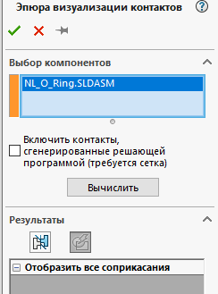
117 | На даному рисунку показано, що
118 | Властивість контакту «Трение» у варіанті «Горячая посадка» доступна для
119 | Властивість контакту «Трение» у варіанті «Нет проникновения» доступна для
120 | Яким варіантом контактних умов можна реалізувати самодотикання деталей в нелінійному статичному аналізі?

